Задача 1.

Для электрической цепи переменного тока (рис. 2) выполнить:
а) определить токи во всех ветвях;
б) построить векторную диаграмму токов и топографическую диаграмму напряжений;
в) составить баланс активных и реактивных мощностей;
г) определить показания вольтметра.

Е1 – 110 В, Е2 – 150 В, а- 65 град, L1 – 60 мГн, L2 – 10 мГн, L3 – 30 мГн, R1 – 7 Ом, R2 – 9 Ом, R3 – 9 Ом, C1 – 100 мкФ, C2 – 50 мкФ, C3 – 250 мкФ. f-50 герц
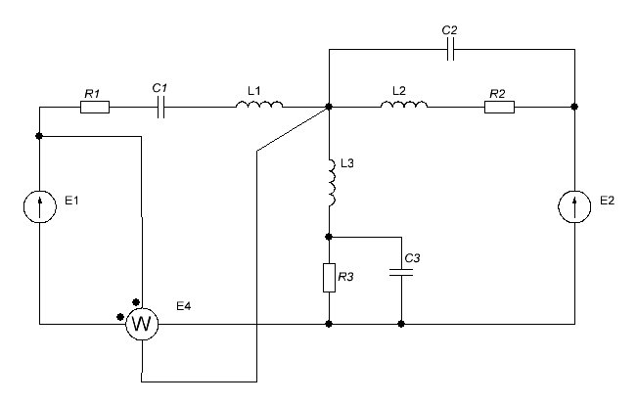
Задача 2.

К симметричному трехфазному источнику подключена трехфазная несимметричная нагрузка соединенная треугольником (рис. 3). Сопротивления проводников линии Zл. Необходимо:
а) определить линейные и фазные токи;
б) построить топографическую диаграмму напряжений и векторную диаграмму токов;
в) определить показания ваттметров;
г) убедиться в балансе активных мощностей;
д) разложить несимметричные системы линейных и фазных токов на симметричные составляющие.

Uл – 3000, Zл – 2 + j, Zаб – 40, Zbc – J35, Zca – J10,
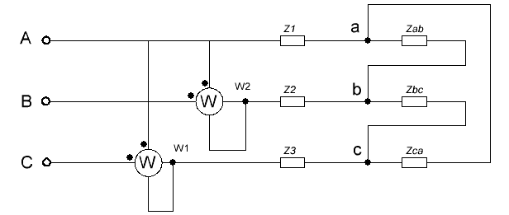
Рисунок 3.

